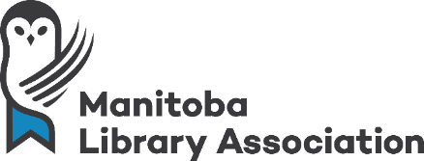
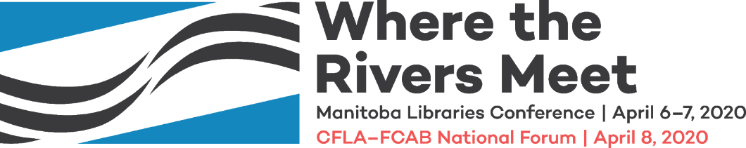

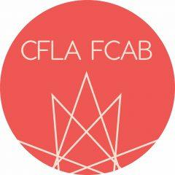

Vendredi 13 mars 2020
Cher.e.s membres de la communauté des bibliothèques du Canada :

La Fédération canadienne des associations de bibliothèques (FCAB-CFLA) et la Manitoba Library Association (MLC) ont pris la décision d’annuler le Forum national ainsi que la Manitoba Libraries Conference, qui auront lieu du 6 au 8 avril à Winnipeg, au Manitoba.

Le 11 mars, la COVID-19 a été évaluée par l’Organisation mondiale de la santé (OMS) qui a ensuite déclaré une pandémie mondiale. Il est entendu que les rassemblements de masse présentent un grand risque. C’est avec tristesse que nous sommes obligés d’annuler cet évènement comme prévu.

Nos priorités absolues sont la santé, la sécurité, et le bien-être de toutes les parties concernées. De plus, nous reconnaissons les responsabilités des participant.e.s quant à leurs obligations de gérer les programmes et les services de bibliothèque dans leurs propres lieux de travail.

Si des organismes membres ont besoin d’appui ou d’assistance en prenant des décisions au sujet de leurs prochains évènements ou congrès, nous les encourageons à contacter l’équipe de la FCAB-CFLA ou de la MLC.

Depuis 18 mois, la FCAB-CFLA et le MLC ont hâte de vous accueillir à Winnipeg au Manitoba « où les rivières se rencontrent ». Les Conseils d’administration de la FCAB-CFLA et de la MLC, les Comités de planificateurs et de programmation, et tous les partenaires impliqués, demeurent dévoués à l’expérience du congrès et le programme exceptionnel qui a été développé. Les objectifs du Forum national et de la Manitoba Libraries Conference restent inchangés. Nous souhaitons poursuivre encore ce programme avec nos membres et avec toute la communauté des bibliothèques et nous en explorerons toutes les possibilités.

Merci de votre enthousiasme et de votre intérêt dans le Forum national de la FCAB-CFLA et dans la Manitoba Libraries Conference 2020. Nous avons hâte de vous fournir de plus amples renseignements sur le statut de notre congrès.

Veuillez nous contacter au info@cfla-fcab.ca si vous vouliez en discuter davantage ou si vous avez des questions.

Nous vous prions Mesdames et Messieurs, l’expression de nos sentiments les meilleurs.

Julie Mckenna
Présidente
Fédération canadienne des associations de bibliothèques
Kerry Macdonald
Présidente
Manitoba Library Association
Comité de programmation du Forum national de la FCAB-CFLA

Kerry Macdonald, Coprésidente (Manitoba Library Association)
Brent Roe, Coprésident (Association des bibliothèques de l’Ontario)
Bart Lenart (Association canadienne des bibliothécaires professionnelles académiques)
Julie Morin (Association des bibliothèques de recherche du Canada)
John Pateman (Conseil de bibliothèques urbaines du Canada)
Tran (Thi Bao Tran) Phan (Bibliothèque et Archives Canada)
Lisa Weaver (Conseil des bibliothèques urbaines du Canada)
Wendy Wright (British Columbia Library Association)

Comité de programmation de la Manitoba Libraries Conference
Kerry Macdonald  Présidente du Congrès  Meg Antoine  Coordonnatrice des conférences  Kelly Murray  Trésorière  Justin Fuhr et Alix-Rae Stefanko  Coordonnateurs d’ exposants et des parrainages |  | Jaime Orr  Coordonnateur sur l’accessibilité  Victoria Ho  Coordonnatrice des inscriptions  Ellen Tisdale  Coordonnatrice des bénévoles  Nicole Askin  Coordonnatrice du site Web  Caroline Monnin  Coordonnatrice de l’acceuil |  | Comité des communications:  Jaime Orr  Meg Antoine  Rémi Fontaine  Comité de la programmation:  Richard Bee  Kelly Murray  Darlene Dallman  Daniel Mathen

